https://focus.ua/culture/357684/
Володарский Юрий Кто вы, мастера культуры// Фокус. – 2016. - №38. – С.58-59
В сентябрьском обозрении Фокуса — 123 культурных украинца, семейная сага о герое-убийце, перемещение из сталинских Соловков в постсоветскую Москву и фейерверк украинско-русско-немецко-еврейского остроумия
К Форуму издателей во Львове портал Cultprostir.ua подготовил объёмистое досье на самых важных персон современной украинской культуры. Кейт Аткинсон выпустила второй роман о семействе Тоддов, центральным персонажем которого стал герой Второй мировой войны, уничтоживший своими бомбами тысячи людей. Петер Гардош рассказал о том, как его юный отец вместо того, чтобы смиренно умереть в соответствии с прогнозами медиков, нашёл и полюбил его маму. Евгений Водолазкин попробовал понять, как будет чувствовать себя в России 1990-х человек, попавший туда из России 1930-х. Новое издательство "Фабула" обнаружило, что в одну книгу рассказы Михаила Юдовского не помещаются, и выпустило сразу две, одну смешнее другой.

UKRAINE. THE BEST: КУЛЬТУРНИЙ ПРОСТІР ВІД А ДО Я
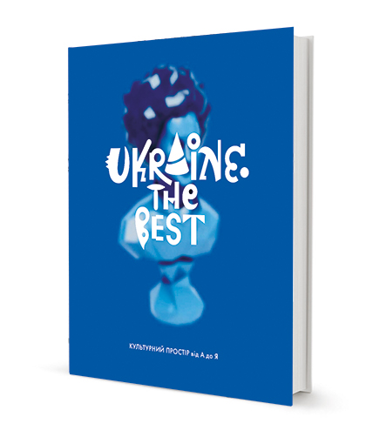

"Атлант Ю Ем Сі", 2016
Кто: авторами этой книги значатся 16 искусствоведов, литературоведов, писателей и журналистов от Кати Бабкиной до Инны Булкиной. Не меньшая заслуга в создании фолианта принадлежит дизайнерам, иллюстраторам, фотографам, в общем, всем тем, кто отвечал за визуальную часть работы.
Что: краткие иллюстрированные биографии и творческие характеристики 123 ныне живущих украинских писателей, музыкантов, режиссёров, актёров, художников. Порядок алфавитный, интерфейс дружественный. Символично, что открывает список патриарх "сучукрлита" Юрий Андрухович, а закрывает относительно новая звезда отечественной музыки Дмитрий Шуров. Кто там ещё? Бенюк, Вайсберг, Джамала, Жежера, Загайкевич, Издрык, Клим, Лунёв, Малкович, Пипа, Ройтбурд, Скуратовский, Халпахчи и другие. Если кого не знаете, покупайте книгу, она вам расскажет всю правду.
О чём: каждой персоне отведено четыре страницы. Текста немного, биографические вехи только самые основные, для пущей занимательности приведены интересные факты, любопытные цифры, занятные цитаты. Ukraine. The Best сделана не для вдумчивого чтения, а для нескучного разглядывания. Пользоваться этой книгой как справочником вряд ли имеет смысл, однако полезной информации в ней предостаточно.
Как: не все тексты равноценны, не всякий выбор очевиден. К примеру, более трети места отдали музыкантам, искусствоведов почему-то причислили к литераторам, авторов непритязательных коммерческих поделок предпочли настоящим писателям. Тем не менее смотрится издание солидно, а главное, аналогов Ukraine. The Best не было, нет и в обозримом будущем не предвидится.

Кейт Аткинсон
БОГИ СРЕДИ ЛЮДЕЙ
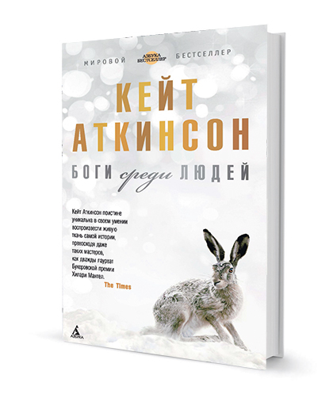

"Азбука", 2016
Кто: британская писательница с нестандартной творческой биографией. Первый роман написала в 44, получила за него Уитбредовскую премию, через десять лет перешла к детективам, а теперь вернулась к "высокой" литературе.
Что: "Боги среди людей" (2014) — парный роман к "Жизни после жизни" (2013). Снова в центре внимания семья Тоддов, но теперь главный герой не Урсула, а её младший брат Тедди. Действие 600-страничной книги растягивается от 1922-го до 2013-го, а её персонажи —предствители четырёх поколений.
О чём: о лётчиках-бомбардировщиках Второй мировой, о смене эпох и ценностей, о трудных, порой мучительных отношениях между родными людьми, об удивительной благосклонности судьбы и её же безжалостных насмешках.
Как: Аткинсон причудливо тасует даты, свободно переходя от настоящего к будущему и прошлому, словно лишая время его законных прав. У неё замечательная, умная, неравнодушная, культурно насыщенная проза, внешняя холодность которой лишь подчёркивает внутренний жар.

Евгений Водолазкин
АВИАТОР
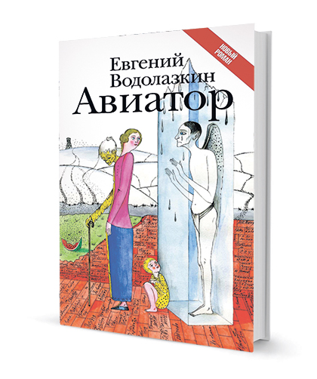

АСТ, 2016
Кто: сенсация русской литературы 2010-х, автор романа "Лавр", ставшего победителем "Большой Книги"-2013.
Что: "Авиатор" — третий роман Водолазкина, попадающий в финал самой престижной литературной премии России.
О чём: Иннокентия Платонова, замороженного в ходе эксперимента на Соловках, возвращают к жизни 70 лет спустя, в Москве 1999-го. Герой вспоминает своё счастливое дореволюционное детство, тревожное предреволюционное отрочество, злосчастную постреволюционную зрелость и с трудом сопоставляет свой прежний опыт с реалиями современной жизни. Она Платонову не очень-то нравится, но в лагере было похуже, и ничего, как-то жили.
Как: главная мысль у Водолазкина в "Авиаторе" приблизительно та же, что и у Прилепина в "Обители": невиновных нет, все немного сволочи, зло не в государственном устройстве, не в преступной власти, не в каком-то там Сталине, а в тебе самом. В общем, русская литература нанесла ещё один решительный удар по антитоталитарной идеологии. А заодно по самой себе.
Полный текст смотри в отделе периодики по адресу: пр. Д. Яворницкого, 18 и на сайте еженедельника: https://focus.ua/culture/357684/

